
Zahraniční pracovní stáž – Allan Nurymov, Casas MT, Španělsko
V neděli 1. 8. 2021 jsem společně se svými spolužáky odletěl z Prahy na třítýdenní stáž do španělské Valencie.
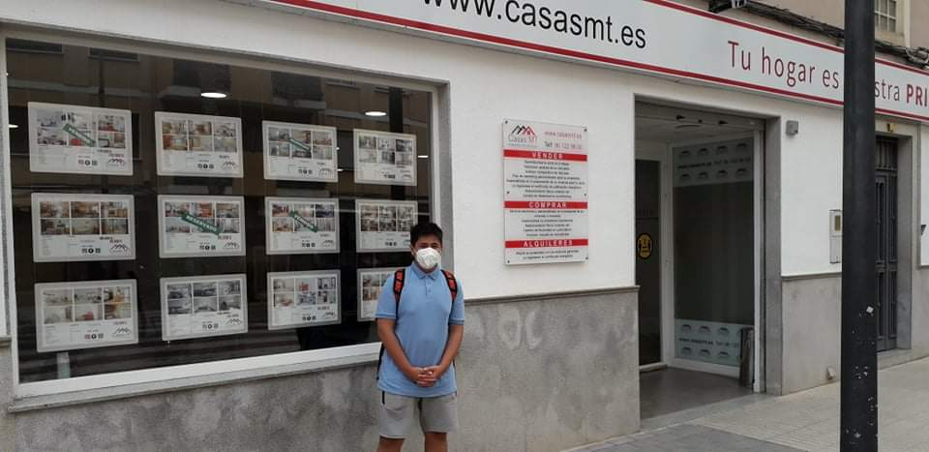
Tuto jedinečnou příležitost mi poskytla Střední průmyslová škola elektrotechnická V Úžlabině a program Erasmus+, za což jsem jim velice vděčný. Nejen, že jsem měl z grantu hrazeno ubytování, stravování, MHD i letenky, ale též jsem měl možnost se na stáž připravit zábavnou a efektivní formou. Přípravné kurzy, ve kterých jsem zlepšoval svou anglickou výslovnost, porozumění, mluvené slovo a slovní zásobu byly velmi přínosné.
Svou práci jsem vykonával společně s Martinem Daňkem ve firmě Casas MT – realitní společnosti, která se zabývá koupí, prodejem a pronájmem nemovitostí v oblasti Valencie. Nabízí svým klientům nejrůznější služby, aby jim proces kupování či prodávání nemovitostí co nejvíce usnadnila. První den jsem byl představen přátelskému pracovnímu kolektivu. V dalších dnech se mě ujal vedoucí Aurelio Tosta.
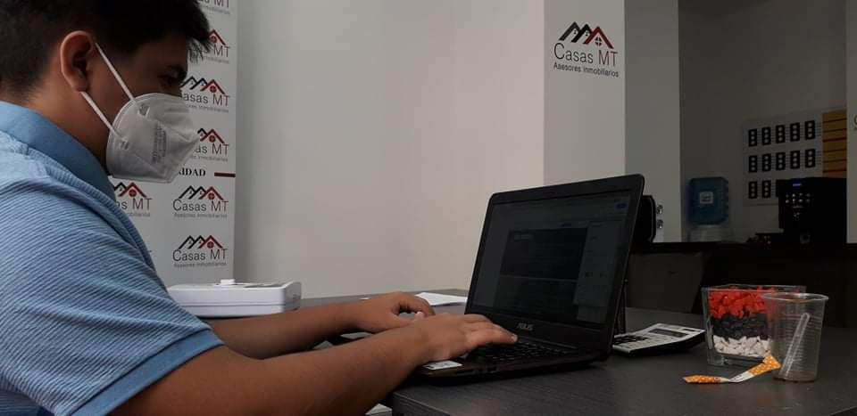
Náplň mé práce se skládala z návrhu, tvorby a realizace webové stránky pro marketingovou kampaň firmy Casas MT – HIGH, jež měla přilákat zahraniční zákazníky. Nejdříve jsem navrhl grafickou podobu webu a poté prototypy webu ve dvou různých platformách. Po domluvě s vedoucím jsem pracoval s Wixem. Navrhl jsem základní strukturu a postupně vypracovával jednotlivé části. Přidal interaktivní galerii, funkční kontaktní formulář, navigační menu atd. s vhodným rozpoložením, barvami, animacemi a responzivitou. Po obdržení zpětné vazby od vedoucího jsem vždy na stránce provedl nějaké změny, anebo přidal novou funkcionalitu. Finální verzi webu jsem předal do administrace vedoucímu a nahrál stránku na server firmy.
Díky této stáži jsem hlavně konečně zjistil, jak funguje práce ve firmě. Jelikož jsem ve škole weby tvořil od nuly, nikdy jsem nepracoval s platformami jako Wix. Ale díky této stáží jsem pochopil, že zjednodušují práci, eliminují chybovost a šetří čas, přičemž jsou velmi přizpůsobitelné – je možné do nich vkládat vlastní kód.
Též jsem mohl využít svých dovedností v anglickém jazyce, hlavně se svým vedoucím. Osvojil jsem si i základy španělského jazyka, což mi značně pomohlo při každodenních aktivitách ve Valencii.
Ubytování i stravování mě velmi překvapilo svou vysokou úrovní. Bydlel jsem v univerzitním kampusu, jehož součástí byla i jídelna a herna. V jídelně byl široký výběr pokrmů a pokoje byly dobře vybaveny i spravovány.
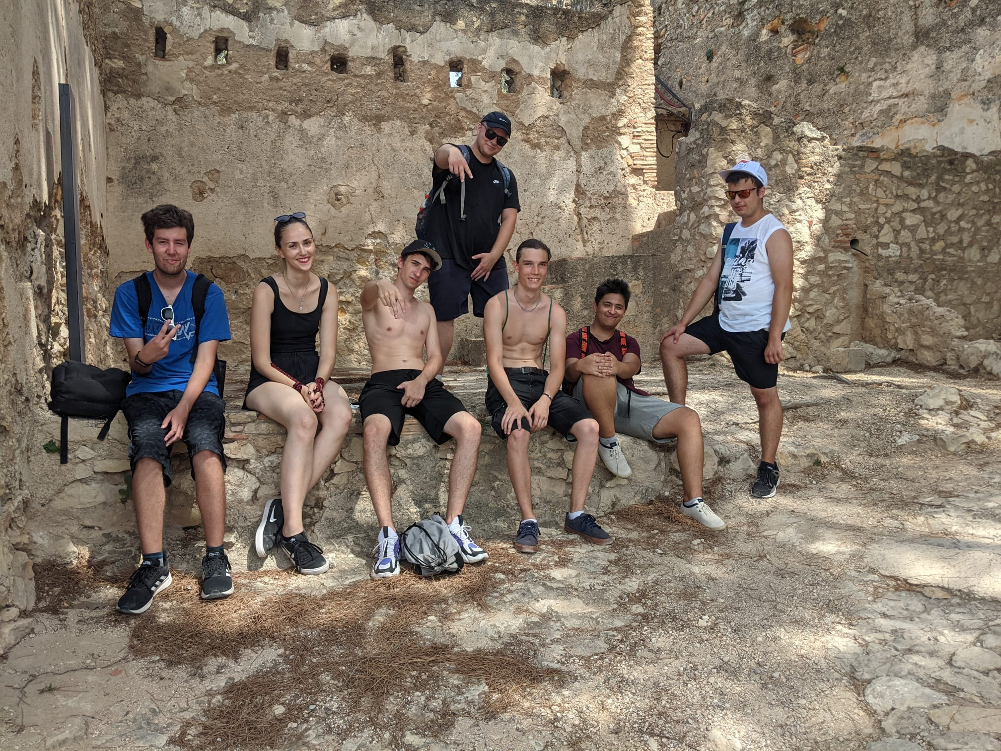
Ve volném čase se díky krásnému letnímu počasí vždy nabízela pláž. O víkendech jsme společně navštívili Město umění a věd, Oceanogràfic, či park Turia. Nechyběla ani prohlídka historického centra města. Mým nejoblíbenějším výletem byl hrad Xàtiva. Jednalo se o celodenní výlet plný krásných zážitků a výhledů.
Na závěr bych chtěl poděkovat své škole a programu Erasmus+ za tuto unikátní zkušenost. Přinesla mi mnoho v oblasti komunikace v cizím jazyce a zkušenosti ve mnou vybraném oboru. Rozhodně doporučuji všem, co se chtějí zlepšit v těchto oblastech, aby se tohoto programu v budoucnu účastnili. Jsem opravdu velmi rád, že jsem mohl poznat Valencii, její kulturu a milé lidi. Samozřejmě také chci poděkovat všem svým spolužákům za společné zážitky, na které nikdy nezapomenu. I když jsem se s mnoha z nich do začátku stáže neznal, nyní jsou pro mě jako rodina.

